Приходная накладная.

СуммаПоДокументу можно без этого реквизита
ТЧ СписокНоменклатуры
Номенклатура
ИнвентарныйНомер
Количество можно не указывать реквизит «Количество», и проставлять по Дт = 1
Цена
Сумма

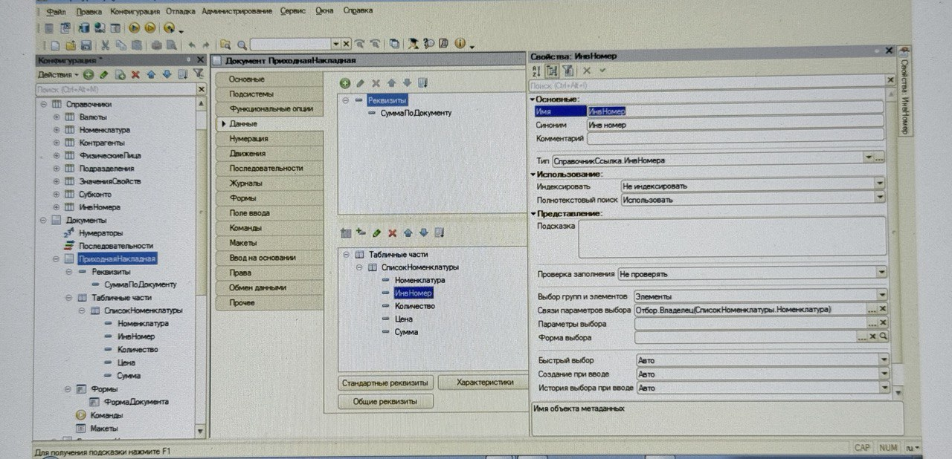
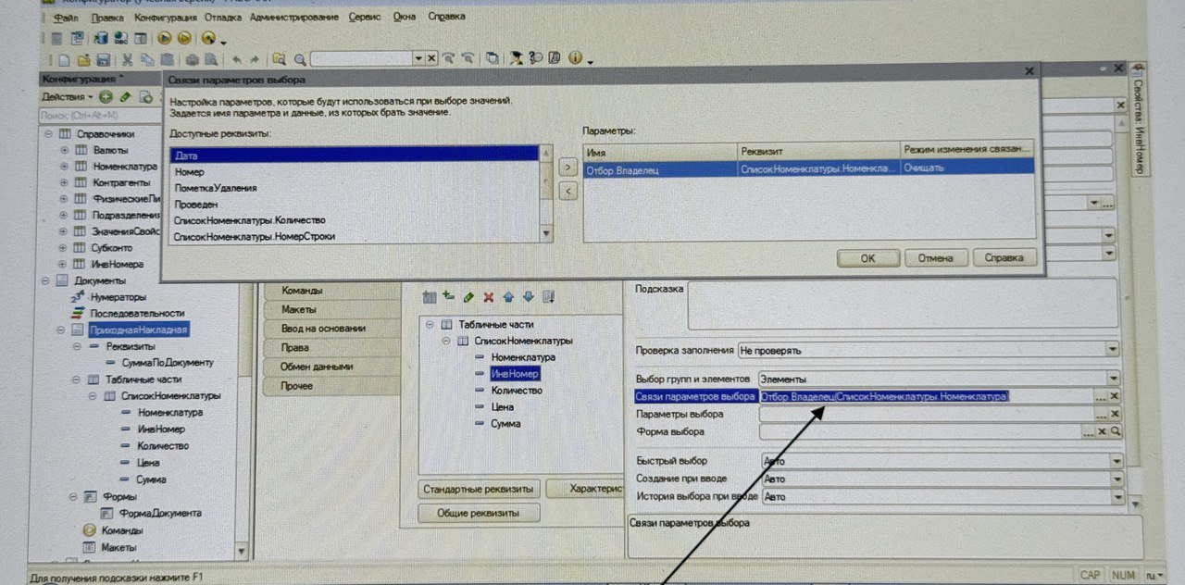
РЕКВИЗИТ Инвентарный номер СВЯЗИ ПАРАМЕТРОВ ВЫБОРА
С РЕКВИЗИТОМ Номенклатура
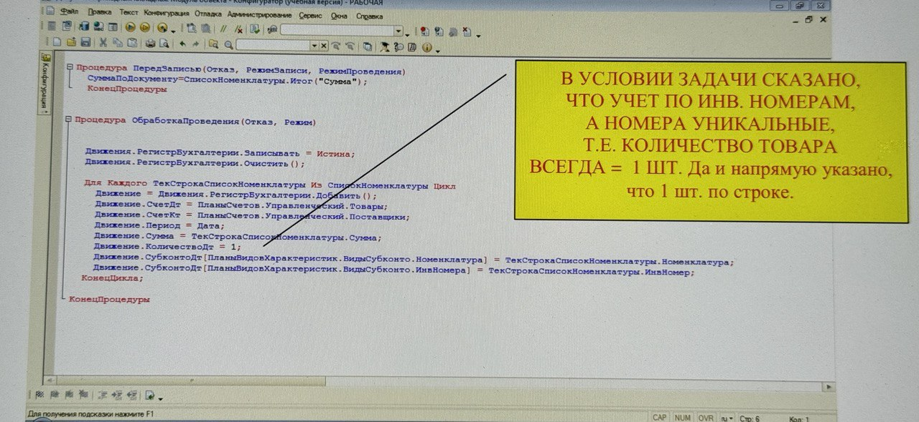
Процедура ПередЗаписью(Отказ, РежимЗаписи, РежимПроведения)
СуммаПоДокументу=СписокНоменклатуры.Итог("Сумма");
КонецПроцедуры

Процедура ОбработкаПроведения(Отказ, Режим)
Движения.РегистрБухгалтерии.Записывать = Истина;
Движения.РегистрБухгалтерии.Очистить();

Для Каждого ТекСтрокаСписокНоменклатуры Из СписокНоменклатуры Цикл
Движение = Движения.РегистрБухгалтерии.Добавить();
Движение.СчетДт = ПланыСчетов.Управленческий.Товары;
Движение.СчетКт = ПланыСчетов.Управленческий.Поставщики;
Движение.Период = Дата;
Движение.Сумма = ТекСтрокаСписокНоменклатуры.Сумма;
Движение.КоличествоДт = 1;
Движение.СубконтоДт[ПланыВидовХарактеристик.ВидыСубконто.Номенклатура] = ТекСтрокаСписокНоменклатуры.Номенклатура;
Движение.СубконтоДт[ПланыВидовХарактеристик.ВидыСубконто.ИнвНомера] = ТекСтрокаСписокНоменклатуры.ИнвНомер;
КонецЦикла;
КонецПроцедуры

МОЖНО НЕ СОЗДАВАТЬ РЕКВИЗИТ ТЧ «Количество»,
ТАК КАК УЧЕТ ТОВАРА ПРОИЗВОДИТСЯ ПО Инвентарным номерам,
ИНВЕНТАРНЫЕ НОМЕРА УНИКАЛЬНЫ,
Т.Е. КОЛИЧЕСТВО ТОВАРА ВСЕГДА БУДЕТ 1 ШТУКА
ПРОСТО ПОДСТАВЛЯЕМ ЗНАЧЕНИЕ = 1 В ДВИЖЕНИИ.

